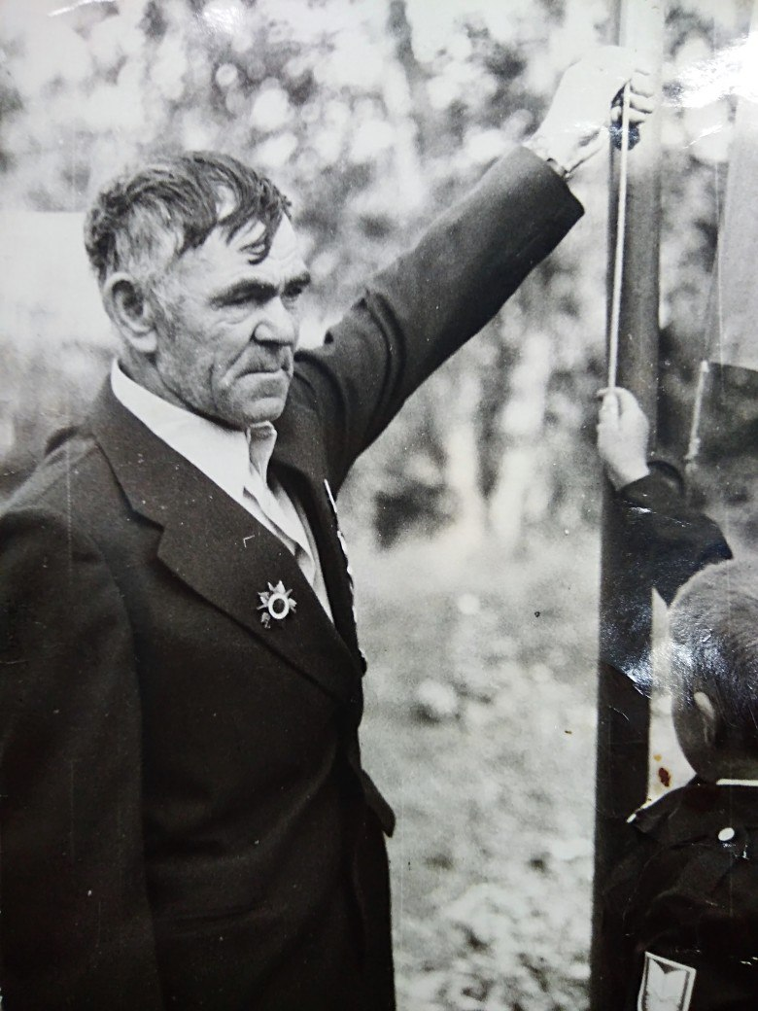

**Речкалов Порфирий Андреевич**





**Речкалов Порфирий Андреевич родился 23 февраля 1919 года в казачьей семье в деревне Аткуль.**

**Был первым комсомольцем, в его честь в деревне была названа улица Комсомольская.**

**Окончил школу. Был призван в армию 17.09.1939 г. Еткульским РВК. Служил в 40 км от Брестской крепости.**

**Порфирий Андреевич дошел до Калининграда (Кёнигсберга), там получил ранение.**

**Начинал войну сержантом, закончил командиром орудия.**

**Награждён Орденом Отечественной войны ׀ и ׀׀степени, приказ № 30/н от 06.11.1944 г., Орденом Красной Звезды и другими наградами.**

**После окончания войны в 1945 году работал на шахте в городе Копейск. Отработав 7 лет по состоянию здоровья вернулся домой. Затем в техникуме прошел курсы бухгалтера и проработал до 1979 года. После чего ушел на заслуженный отдых.**

